Penggunaan CRISP – DM pada Tugas Akhir Data Mining



**Disusun oleh :**

**Habiib Iqbal Sobari (A11.2018.11458)**

**PROGRAM STUDI TEKNIK INFORMATIKA FAKULTAS ILMU KOMPUTER**

**UNIVERSITAS DIAN NUSWANTORO**

**SEMARANG**

**2021**

# Cross Industry Standard Process for Data Mining

CRISP – DM merupakan proses standarisasi pada cross industries yang dapat menggunakan data mining yang di sistemnya bekerja, dan guna menyelesaikan suatu masalah yang terjadi. Dan dapat digunakan di lintas industri guna memecahkan suatu masalah di industri tersebut.

## **1. Business Understanding**

Problems:

* Tono adalah pejabat dari suatu provinsi x.
* Provinsi x terjangkit virus corona di beberapa daerah karena tidak adanya pencegahan terhadap virus tersebut.
* Tono ingin memahami pola dari beberapa daerah yang terjangkit dan apa penyebabnya.
* Dengan pola tersebut tono dapat melakukan tindakan pencegahan, dan memberikan peringatan agar warga dapat patuh oleh peraturan aturan kesehatan yang akan dibuatnya sehingga warga aman dari virus corona dan dapat melakukan aktivitas seperti biasanya.

Objective:

* Menemukan pola dari penyebaran virus di beberapa daerah dan penanganannya.

## **2. Data Understanding**

* Untuk menyelesaikan masalah tersebut, Tono mengambil data dari suatu web persebaran virus corona di provinsi x.
* Data yang diambil antara lain:

1. ID_KEL
2. Nama_kota
3. Nama_kecamatan
4. SUSPEK
5. Perawatan
6. POSITIF
7. Sembuh
8. Meninggal

## **3. Data Preparation**

* Data set: Data_Covid-19_DKI_Jakarta.csv

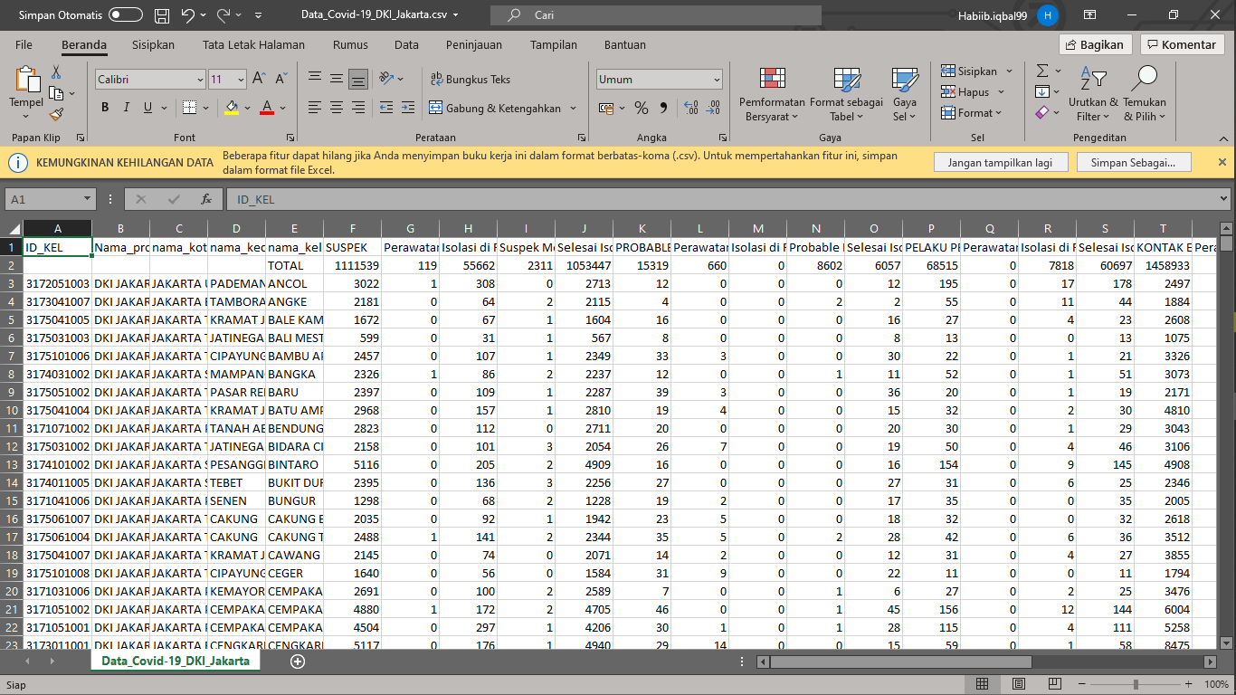

* Terdapat 538 data dari pasien dengan 31 atribut

## **4. Modeling**

Pada tahap pemodelan dapat dilihat pada file python yang bernama : Tugas_Besar_Data_Mining.ipynb/tugas_besar_data_mining.py

## **5. Evaluation**

* Beberapa atribut sangatlah berpengaruh akan adanya tindakan pencegahan terhadap virus corona antara lain : ID_Kel, Nama_Kota, Nama_Kecamatan, Suspek, Perawatan, Positif, Sembuh, Meninggal.
* Dan beberapa atribut yang lain hanyalah pendukung dari atribut diatas antara lain : Perawatan RS, Isolasi Mandiri, Selesai Isolasi, Kontrak Erat, Isolasi Dirumah, Selesai Isolasi, Keterangan.

## **6. Penerapan**

* Tono membuat program peningkatan kedisiplin akan adanya protokol kesehatan yang akan dibuatnya karena dengan adanya protokol kesehatan akan berpeluang mencegah persebaran virus secara signifikan
* Protokol akan diperketat karena adanya beberapa faktor dari luar kota anatra lain pemudik, pekerja lapangan, dan juga pengangkutan barang yang dikirim dari dalam keluar ataupun sebaliknya.
* Pola yang Tono buat agar penduduk mengalami penurunan akan persebaran virus dan juga agar penduduk Kembali berkatifitas seperti semula.
* Sistem informasi akan dikirim langsung ke pihak yang menangani Kesehatan dan juga pejabat yang berpengaruh.